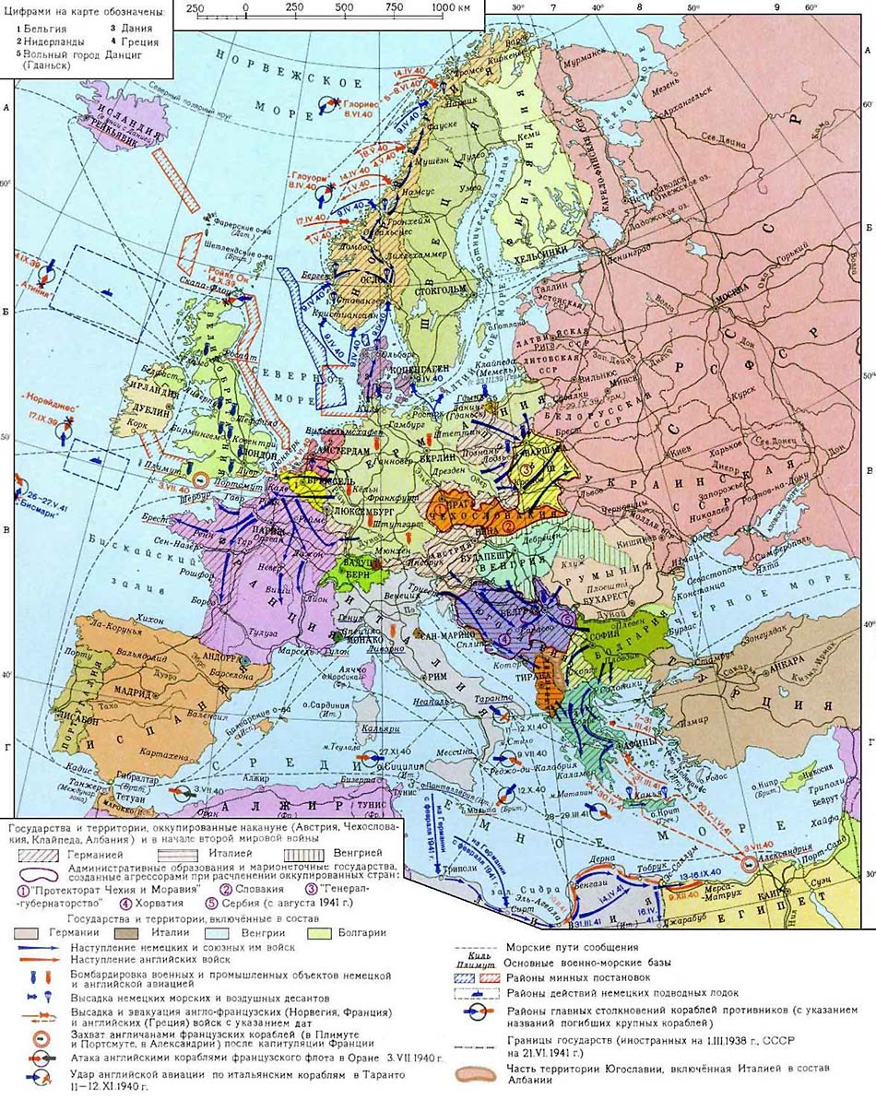

Карта

"Агрессия фашистской Германии в 1939 - 1941 годы".

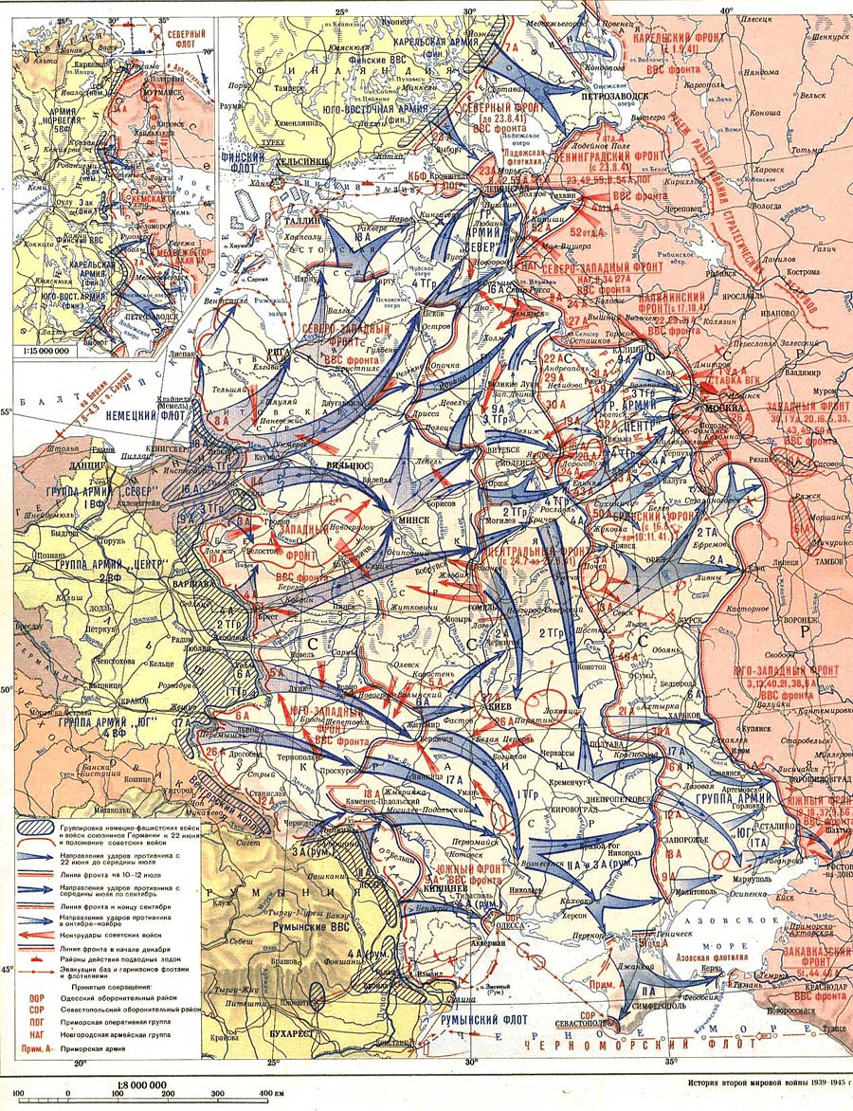

Вторая мировая война. Карта "Нападение Германии на СССР (лето - осень 1941 года)".

Карта "Оборона Москвы (30.09 - 04.12.1941)".

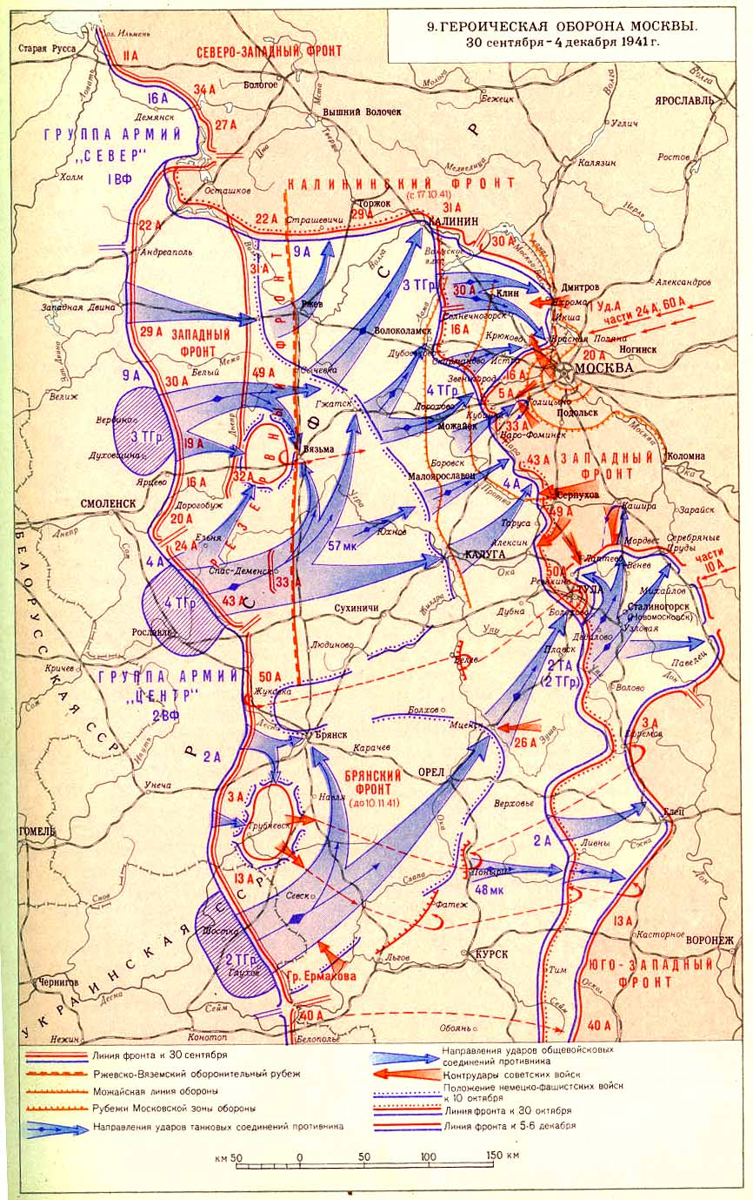

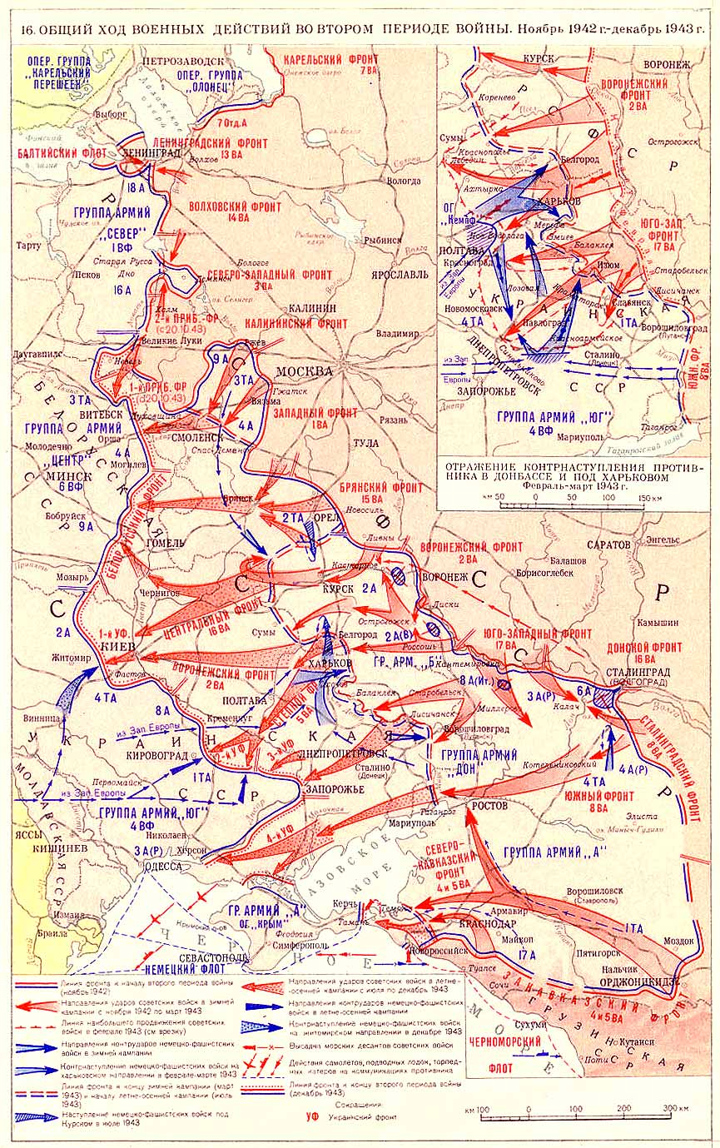Общий ход боевых действий в период: ноябрь 1942 –декабрь 1943гг.

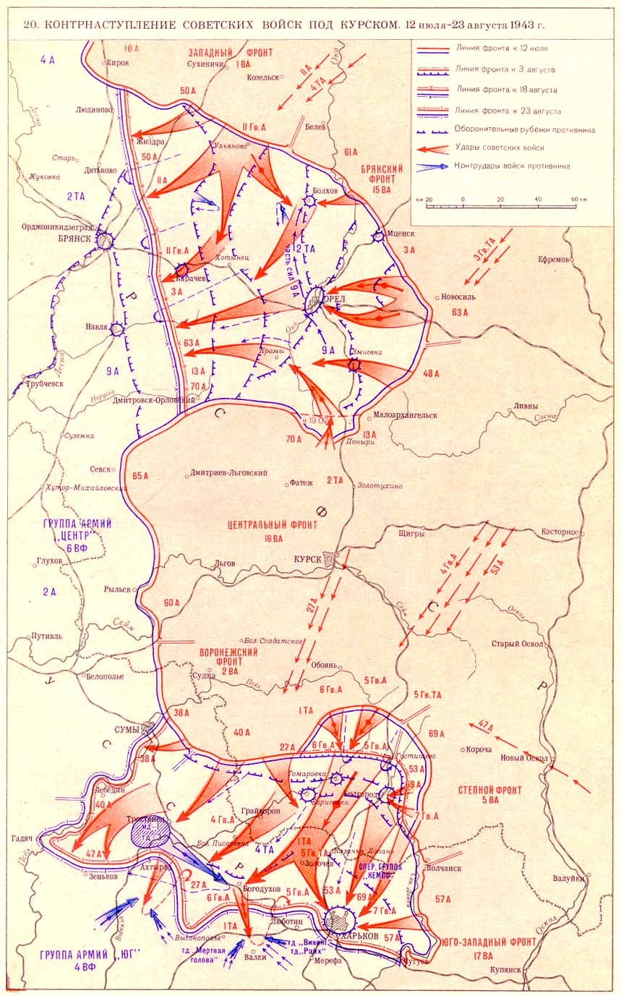

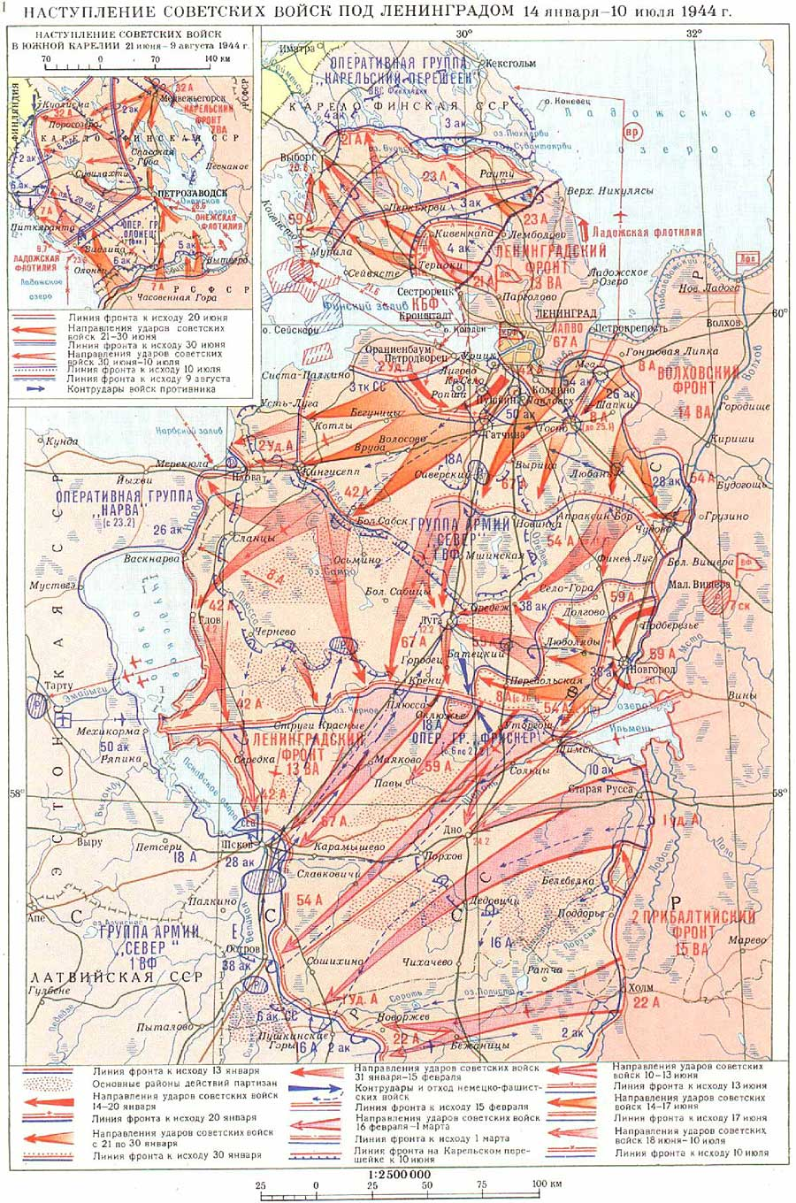

Разгром немецко- фашистских войск в Прибалтике.

Сентябрь - ноябрь 1944 г

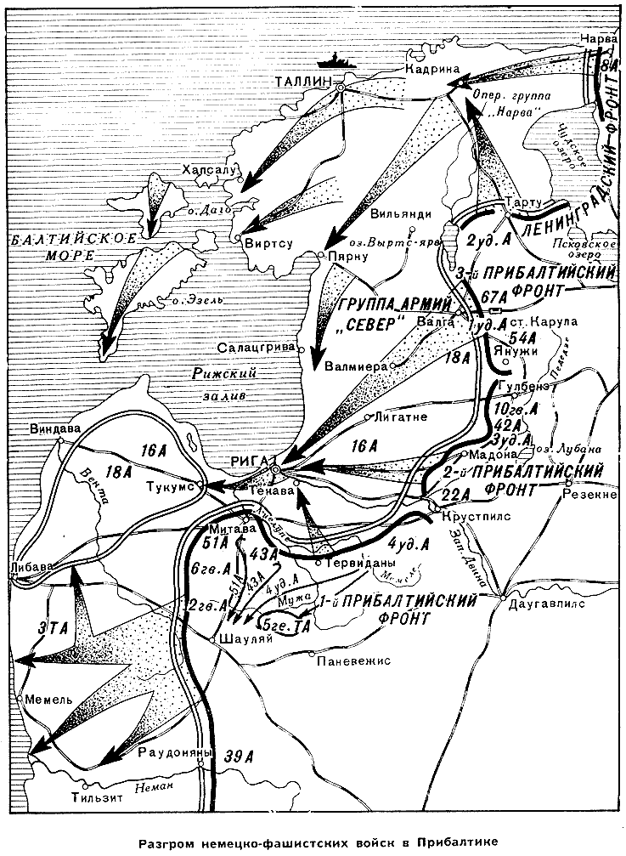

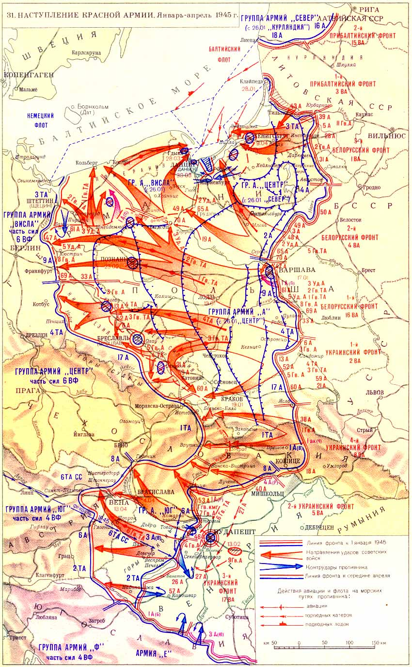

Освобождение от фашистских войск Польши и Венгрии.

Январь –апрель 1945 г.

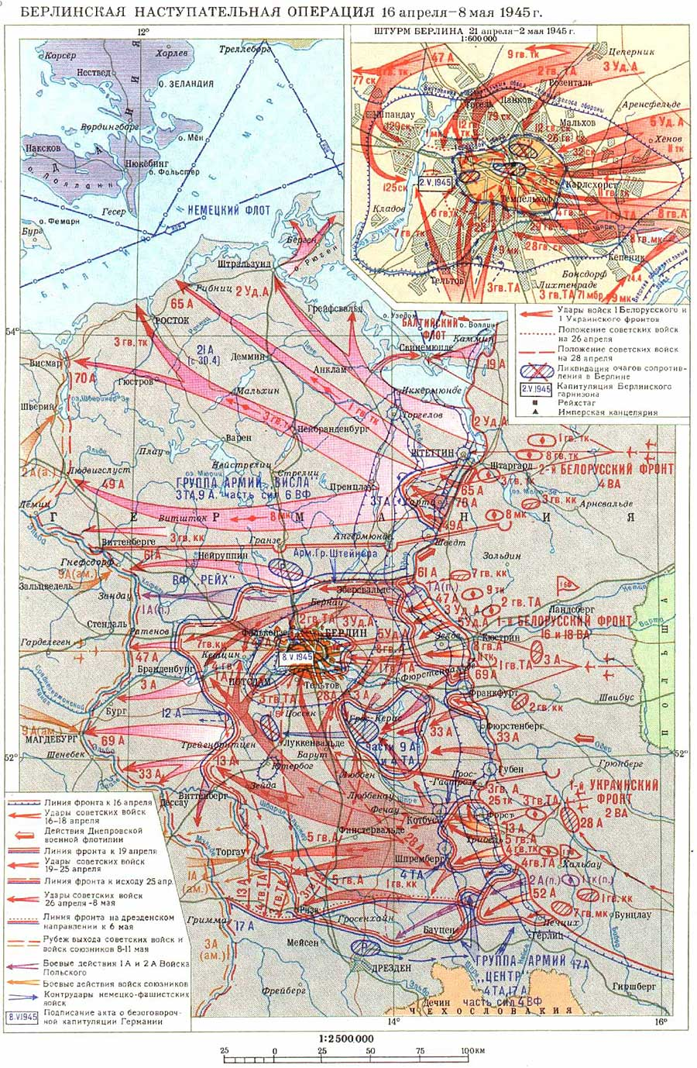

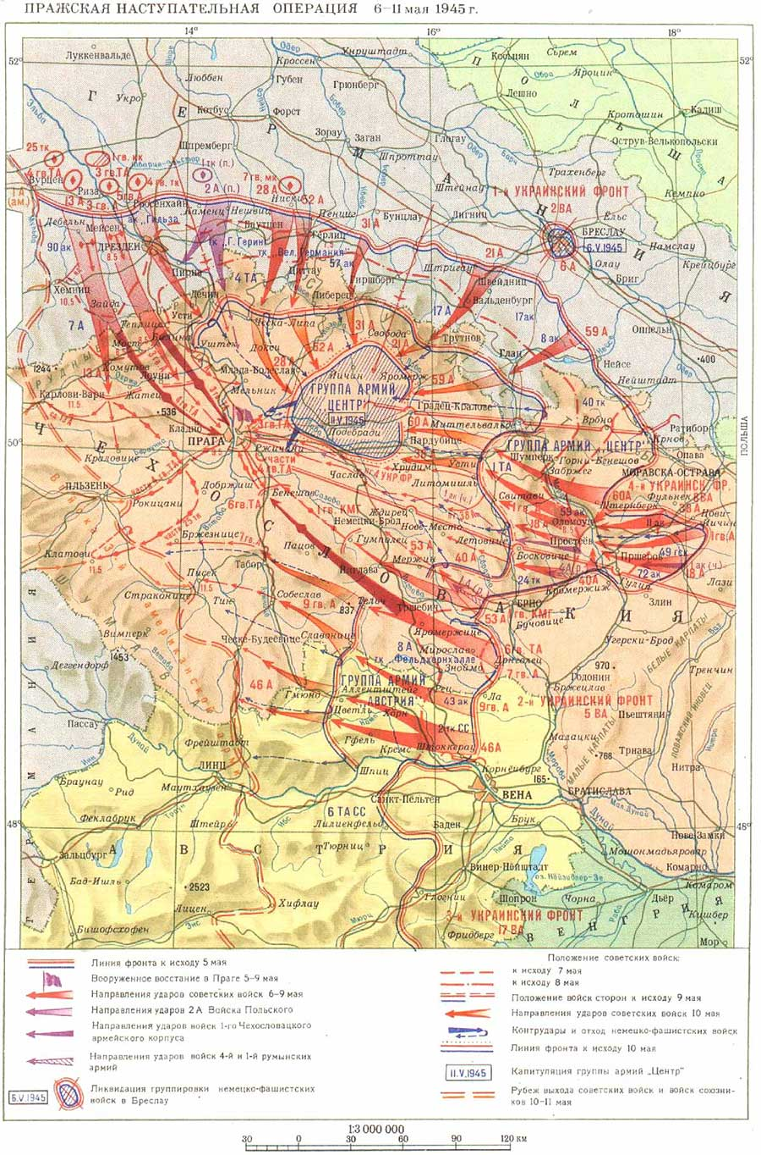

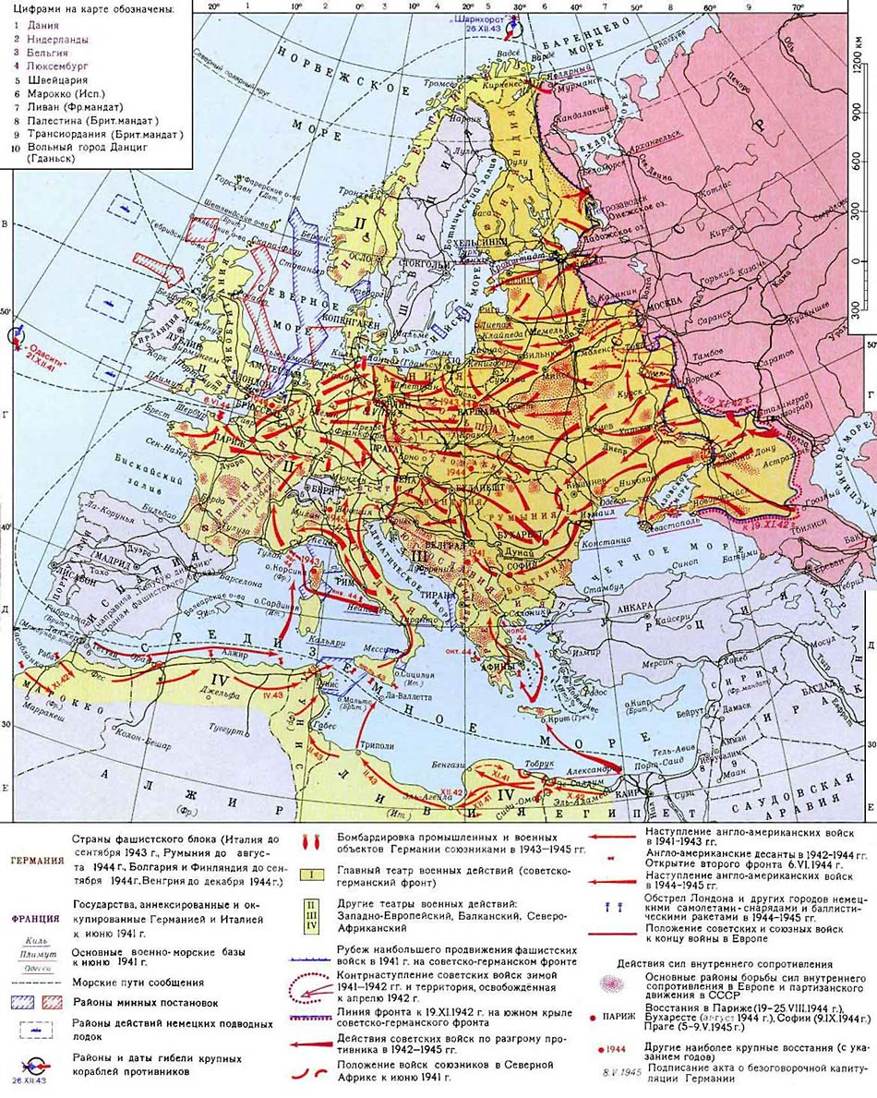

**Разгром фашистской Германии в 1941 - 1945 годы.**